## Домашнее задание на эту неделю:

### Практическое задание 💎

1. Доработать страницу **про Кота Великолепного** из уроков первой недели**:**

- добавить картинки тремя разными способами (тегами)

- раскрасить заголовок

- сделать блоки с разной степенью прозрачности

<!DOCTYPE html>

<html>

<head>

<title>Егор Леонов</title>

</head>

<body>

<div class = "container">

<h1 style ="background: linear-gradient(to right, rgb(108, 198, 204), rgb(58, 58, 54))"> Егор Леонов</h1>

</div>

<div class = "container">

<h2 style="background-color:rgba(27, 75, 75, 0.5); color:rgb(239, 245, 245)"> Кот Ученый</h2>

</div>

<div class="container" style="background-color:rgba(41, 94, 94, 0.6)">

<img src="https://static.my-shop.ru/imo/transform/profile=420/product/3/455/4545905.jpg" alt="Егор Леонов">

<img src="assets/Images/Catgreybackground.jpeg" style = "height:50%; width:30%" alt="cat">

<object type="image/jpeg" data= "assets/Images/caticon2.png">

<img scr="assets/Images/caticon2" alt="icon">

</object>

</div>

<p>В мире фронт энд разработки я уже более <i>2.5 лет.</i> </p>

<p>Cо мной вы можете общаться на любые темы - хвастаться тем, что получилось, или разбирать, что пока не удалось, задавать вопросы по домашним заданиям или болтать про IT в целом.<br>Можете писать как в этот чат, так и в личные сообщения.

</p>

<div>

<a href="https://www.linkedin.com/in/egor-leonov/">See <span style="color:red;">here for more details </span>

</a>

</div>

<div>

<ul>

<li>Наше обучение будет проходить следующим образом:

Каждую неделю в понедельник утром

2. Доработать **страницу блогера**, вставив туда векторные и растровые картинки, а также анимацию:

- Иконка

- Логотип

- Фото блогера

- Картинки-фотографии в статьях

- Анимация

<!DOCTYPE html>

<html lang="en">

<head>

<meta charset="UTF-8">

<meta http-equiv="X-UA-Compatible" content="IE=edge">

<meta name="viewport" content="width=device-width, initial-scale=1.0">

<title>Document</title>

<nav>navigation placeholder</nav>

<header style=background-color:lightsalmon>

<H1>Natalia's Blog </H1>

<img src="assets/Images/blondgirlaptop.png" style="height:20vh; width:20vw" alt="logo">

</header>

<main>

<article>

<div class= "container" style=background-color:bisque>

<h4>Hello, I am Natalia Kane and this is my son Ivan and my husband Terry</h4>

<img src="assets/Images/C00B9C10-7831-4185-A5BF-01444D99C20E_1_105_c.jpeg" style="height:40vh; width:30vw" alt="picture">

<p>

<img src="assets/Images/blog1icon.png" alt="icon">

I have never blogged before, but there is always time to start something new.

This is blog is put together by a working mom <br> who has no time to think through

what I am going to say here.

Therefore I am just attaching pictures for my class to show that I can do it.

</p>

</div>

</article>

<article>

<h5> Travel is my favorite thing in the world.</h5>

<img src="assets/Images/travelgif.webp" alt="travelgif">

<p> Content to be added</p>

</article>

</main>

<footer>

<address>

<p>You can send me an email <a href="mailto:nkandratenia@gmail.com">nkandratenia@gmail.com</a></p>

</address>

</footer>

</html>

3. Найти в интернете любой понравившийся макет в формате Figma и создайте страничку с **шапкой этого сайта** по этому макету (логотип, название, меню) - здесь не обязательно делать один в один, но важно сохранить структуру (очередность), картинки, цвета. Шрифты и позиционирование пока не трогайте.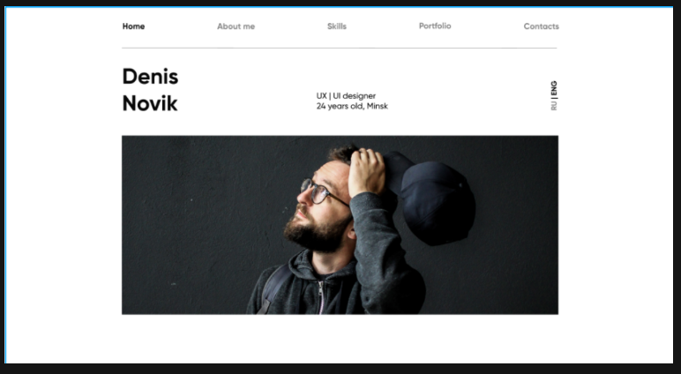

<!DOCTYPE html>

<html lang="en">

<head>

<meta charset="UTF-8">

<meta http-equiv="X-UA-Compatible" content="IE=edge">

<meta name="viewport" content="width=device-width, initial-scale=1.0">

<title>Document</title>

</head>

<nav> Home About me Skills Portfolio Contacts</nav>

<header>

<div class="container">

<H1>Denis Novik</H1>

</div>

<div class="container">

<h5>UI|UX designer<br>24 years old, Minsk</h5>

</div>

<div class="container">

<H5>ENG|RUS</H5>

</div>

</header>

<main>

<div class = "container">

<img src="BSPP2266.jpg" style = "height:387px; width:943.61px" alt="profile picture">

</div>

</main

4. Создайте **набросок** **сайта-визитки для себя** как для программиста в любом сервисе создания прототипов, например, в [https://balsamiq.cloud/](https://balsamiq.cloud/) (здесь рисуем с нуля) или Figma (можно найти уже готовый пример и чуть доработать под себя, поменяв надписи и фото)

Егор сказал, что можно не делать, так как инструкции не очень понятны.

5. Проверить свои страницы валидатором и исправить ошибки (если они есть)

### Тест 💎

1. Какой формат картинки лучше всего подходит для большого фото?

JPEG

2. В чем особенность формата SVG?

он текстовый и можно скопировать код и вставить в вёрстку

3. Какой формат картинки идеально подходит для логотипа?

svg

4. Какие форматы поддерживают анимацию?

gif

5. Какими способами можно указывать цвет (минимум 3 варианта)?

Цифро-буквенный код RGB

<div style="background-color: #000000; color: #FFFFFF”>

</div>

RGB

<div style="background-color: rgb(255, 220, 227); color: rgb(255, 255, 255)">

</div>

RGBA

<p style= “background-color:rgba(100,86,143,0.5)”>

</p>

6. Самостоятельно разберитесь, как можно задать цвет в виде градиента

<h1 style ="background: linear-gradient(to right, rgb(108, 198, 204), rgb(58, 58, 54))"> Егор Леонов</h1>

7. Как можно задавать прозрачность для блока?

<style=“background-color: rgba (xx,xx,xx,xx)>

8. Какой способ подключения файлов самый лучший?

Относительные пути

9. Как сделать картинку на 45% размера экрана?

<style= “width:45vw”>

10. Уменьшите размер картинок из п.2 ДЗ любым сервисом для сжатия картинок и

пришлите разницу размеров До и После